Информация о наличии специальных технических средств обучения коллективного и индивидуального пользования для инвалидов и лиц с ограниченными возможностями здоровья

Лестничный гусеничный подъемник Easy Way - техническое средство социальной реабилитации людей с ограниченными возможностями. Подъемник предназначен для преодоления лестниц человеком, находящимся в кресле-коляске и с помощью сопровождающего лица. Управление подъемником осуществляется дееспособным совершеннолетним лицом.
Лестничный гусеничный подъемник Easy Way - автономное мобильное средство и может применяться на любых лестничных маршах.

. 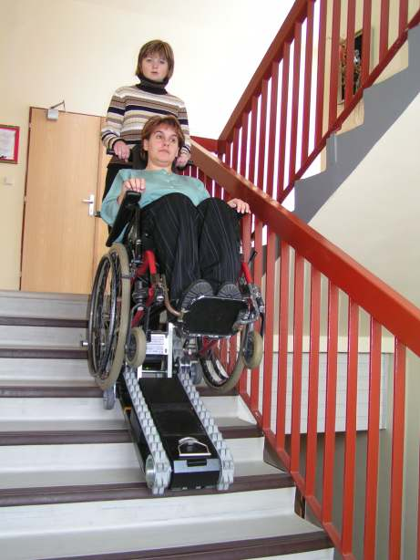

Индукционная портативная система Volna-1
Индукционная портативная система Volna-1 от Тифлоцентра «Вертикаль — это переносное устройство, необходимое для передачи информации гражданам, испытывающим проблемы со слухом. Такие индукционные системы обеспечивают прослушивание информации слабослышащим человеком, использующим слуховой аппарат, переключенный в режим катушки «Т».
